PT. Salam Pacific Indonesia Lines

Nomor Dokumen | IK-SPIL-SO-01-03
Tanggal Berlaku | 27 Juni 2023
Revisi | 03
Halaman | 1 dari 4

Sistem Manajemen Mutu ISO 9001:2015

Instruksi Kerja
PEMBUATAN LAPORAN BONGKAR MUAT

PENGESAHAN DOKUMEN
Uraian | Dibuat | Disetujui
Jabatan | Ship Operation Manager | Operation General Manager
Tanda Tangan |  | 
Nama | Harmin | Agus Prabowo
Tanggal | 23 Juni 2023 | 26 Juni 2023

DISTRIBUSI DOKUMEN
Status Dokumen | Penerima Dokumen
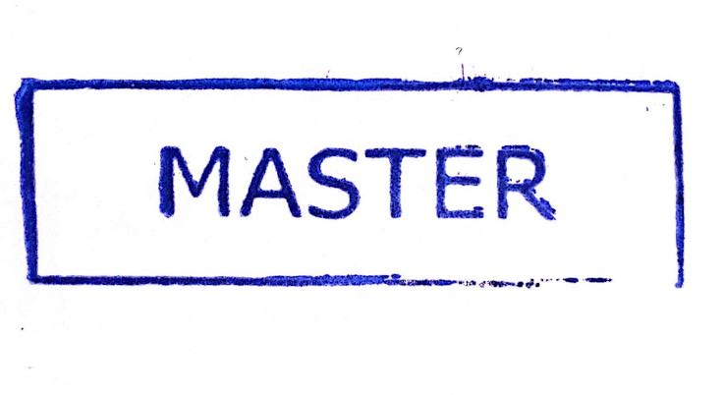  Stempel: | Jabatan
 | Nama dan Tanda Tangan

KRONOLOGI DOKUMEN
Tanggal | Revisi ke | Keterangan  (Tuliskan sub-bab & perihal yang diubah serta alasan perubahan)
4 April 2017 | 01 | Perubahan kode dokumen
15 Desember 2018 | 02 | Revisi pada lembar pengesahan
24 Februari 2023 | 03 | Perubahan PIC pengesahan pada Operation General Manager

No | LANGKAH-LANGKAH | KETERANGAN
UMUM
1 | Laporan Bongkar Muat adalah form yang berisi rekap hasil kegiatan bongkar muat kapal
2 | Laporan Bongkar Muat dibuat saat kegiatan bongkar muat kapal selesai atau pada saat oper shift pagi
3 | Laporan Bongkar Muat dibuat oleh Ship Operation Foreman berdasarkan kegiatan harian bongkar muat kapal
4 | Laporan Bongkar Muat Pagi adalah rekap hasil kegiatan bongkar muat kapal-kapal yang berangsung dalam satu hari kerja
5 | Laporan Bongkar Muat Pagi dibuat oleh Ship Operation Admin berdasarkan Laporan Bongkar Muat yang dibuat oleh Ship Operation Foreman
PENGISIAN LAPORAN BONGKAR MUAT
1 | Laporan Bongkar Muat berisi nama kapal, voyage kapal, tujuan kapal, tanggal kegiatan, waktu kapal sandar, jumlah gang, alat bongkar muat, trailer yang digunakan, jumlah box bongkar muat dan draft kapal (FWD dan AFT)
2 | Laporan Bongkar Muat dibuat berdasarkan rekap produktivitas bongkar muat pada Time Sheet
3 | Laporan Bongkar Muat yang dibuat oleh Ship Operation Foreman dikumpulkan pada Ship Operation Admin
PEMBUATAN LAPORAN BONGKAR MUAT PAGI
1 | Ship Operation Admin mengumpulkan data Laporan Bongkar Muat yang dibuat oleh Ship Operation Foreman
2 | Ship Operation Admin mengumpulkan data Time Sheet yang dibuat oleh Ship Operation Foreman
3 | Hasil Laporan Bongkar Muat dan Time Sheet dimasukkan dalam form spreadsheet Laporan Bongkar Muat Pagi
4 | Laporan Bongkar Muat merupakan sumber data produktivitas kerja bngkar muat dan Time Sheet merupakan sumber data kendala operasional selama kegiatan bongkar muat berlangsung
5 | Rencana tambahan kegiatan kapal juga dicantumkan dalam Laporan Bongkar Muat pagi
6 | Laporan Bongkar Muat Pagi dikirim ke divisi internal sebagai referensi kerja departemen yang bersangkutan

TANGGUNG JAWAB
1 | Ship Operation Supervisor  - Menyediakan sumber daya memadai untuk memastikan standar ini terlaksana di area tanggung jawabnya. Memastikan setiap langkah dalam standar ini terlaksana dan tujuannya dikomunikasikan, dipahami, dan diikuti dengan baik di area tanggung jawabnya.
2 | Ship Operation Admin  - Mengumpulkan Laporan Bongkar Muat dan Time Sheet yang dibuat oleh Ship Operation Foreman. Melakukan input data Laporan Bongkar Muat dan Time Sheet dalam form Spreadsheet Laporan Bongkar Muat Pagi. Memastikan validitas data yang diinput dalam form Spreadsheet Laporan Bongkar Muat Pagi
3 | Ship Operation Foreman  - Memastikan jumlah box dan TEUS yang ditulis dalam Laporan Bongkar Muat sesuai dengan kondisi aktual kegiatan bongkar muat

